Projekat 3 — Demo skripta i verifikacija
IoT analitika sa eKuiper (CEP) i MaaS (ML klasifikacija kvaliteta vazduha) — kompletan end-to-end scenario za prezentaciju/odbranu.
Datum izrade: 2026-07-12

0. Arhitektura
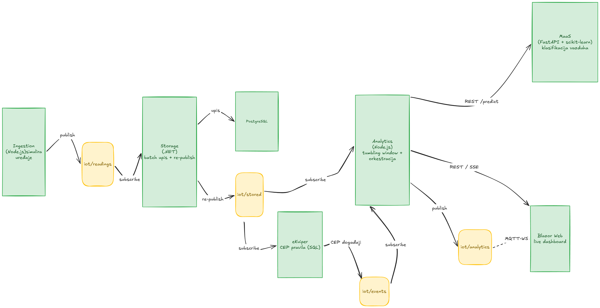
Ingestion generiše saobraćaj → Storage upisuje u PostgreSQL i re-publikuje na iot/stored → eKuiper (CEP) i Analytics se oba pretplaćuju na iot/stored → eKuiper emituje događaje na iot/events koje Analytics konzumira → Analytics zove MaaS REST /predict i publikuje objedinjeni rezime na iot/analytics → Blazor web prikazuje sve uživo (REST/SSE + MQTT-WS).

1. Preduslovi
- Docker + Docker Compose instalirani.
- Repozitorijum lokalno klониран, radni direktorijum: project-three/
- Slobodni portovi: 3000, 3001, 5432, 8000, 8080, 8090, 9001, 9081, 1883.

2. Podizanje stack-a
- Kopirati konfiguraciju:
cp .env.example .env
- Podići ceo stack (9 servisa: postgres, mosquitto, ingestion, storage, analytics, ekuiper, ekuiper-init, maas, web):
docker compose up -d --build
- Proveriti da su svi kontejneri UP (storage/ekuiper treba par sekundi da postanu healthy):
docker compose ps
Očekivano: 8 dugotrajnih servisa u stanju "Up" (ekuiper-init se gasi posle jednokratnog provisioning-a pravila — to je očekivano ponašanje, ne greška).

3. Pokretanje simulacije saobraćaja
Scenario A — forsiran alarm (garantovano okida CEP pravila za temperaturu):
curl -X POST http://localhost:3000/simulate/start \
-H 'Content-Type: application/json' \
-d '{ "deviceCount": 10, "intervalMs": 1000, "forceAlert": true }'
Scenario B — normalan saobraćaj (realniji opseg, POLLUTION_SPIKE i dalje moguć):
curl -X POST http://localhost:3000/simulate/start \
-H 'Content-Type: application/json' \
-d '{ "deviceCount": 8, "intervalMs": 800, "forceAlert": false }'
Zaustavljanje simulacije u bilo kom trenutku:
curl -X POST http://localhost:3000/simulate/stop

4. Verifikacija end-to-end toka (redosled kao u README §4)

4.1 Storage — upis + re-publish
curl -s localhost:8080/health
Očekivano: persistedMessages i republishedMessages rastu zajedno sa receivedMessages, failedMessages = 0.

4.2 iot/stored — perzistirana očitavanja
docker exec project-three-mosquitto mosquitto_sub -t iot/stored -C 2
Očekivano: JSON poruke sa poljem storedAt (server timestamp, za merenje latencije).

4.3 eKuiper — CEP pravila i događaji
curl -s localhost:9081/rules
docker exec project-three-mosquitto mosquitto_sub -t iot/events -C 2
Očekivano: 3 pravila u stanju "Running" (ruleHighTemp, ruleWindowHighTemp, rulePollutionSpike); događaji tipa HIGH_TEMP / WINDOW_HIGH_TEMP / POLLUTION_SPIKE.

4.4 Analytics — objedinjena analiza
curl -s localhost:3001/window/stats
curl -s localhost:3001/events
curl -s localhost:3001/predictions
curl -s localhost:3001/alerts
Očekivano: /predictions sadrži maas.reachable = true i listu predikcija (air_quality + probabilities); /alerts objedinjuje alarme iz sva tri izvora (prag temperature, eKuiper, ML klasa unhealthy).

4.5 MaaS — klasifikacija kvaliteta vazduha
curl -s localhost:8000/model/info
curl -s -X POST localhost:8000/predict -H 'Content-Type: application/json' -d '{
"readings": { "pt08_s1_co":1050, "pt08_s2_nmhc":900, "pt08_s3_nox":800,
"pt08_s4_no2":1500, "pt08_s5_o3":1100, "temperature":21.5,
"relative_humidity":48.2, "absolute_humidity":1.1 }
}'
Očekivano: klasa (good/moderate/unhealthy) + verovatnoće po klasi + model_version.

4.6 Blazor web dashboard
Otvoriti u browseru: http://localhost:8090
Dashboard treba da prikazuje uživo: status MQTT konekcije, aktivne alarme, ML klasu kvaliteta vazduha sa raspodelom verovatnoća, tumbling window statistiku, trend prosečne temperature, informacije o ML modelu, feed eKuiper CEP događaja i tabelu live očitavanja — sve se osvežava u realnom vremenu bez ručnog refresh-a.

5. Screenshotovi (dashboard, uživo tokom simulacije)

5.1 Scenario A — forsiran alarm (forceAlert=true)
10 uređaja, temperatura 51–60°C. Vidi se crveni alarm baner (visoka temperatura + ML klasa nezdrav + CEP kritični događaj), ML klasifikacija "Nezdrav" sa 67% verovatnoće, i CEP feed pun HIGH_TEMP događaja.
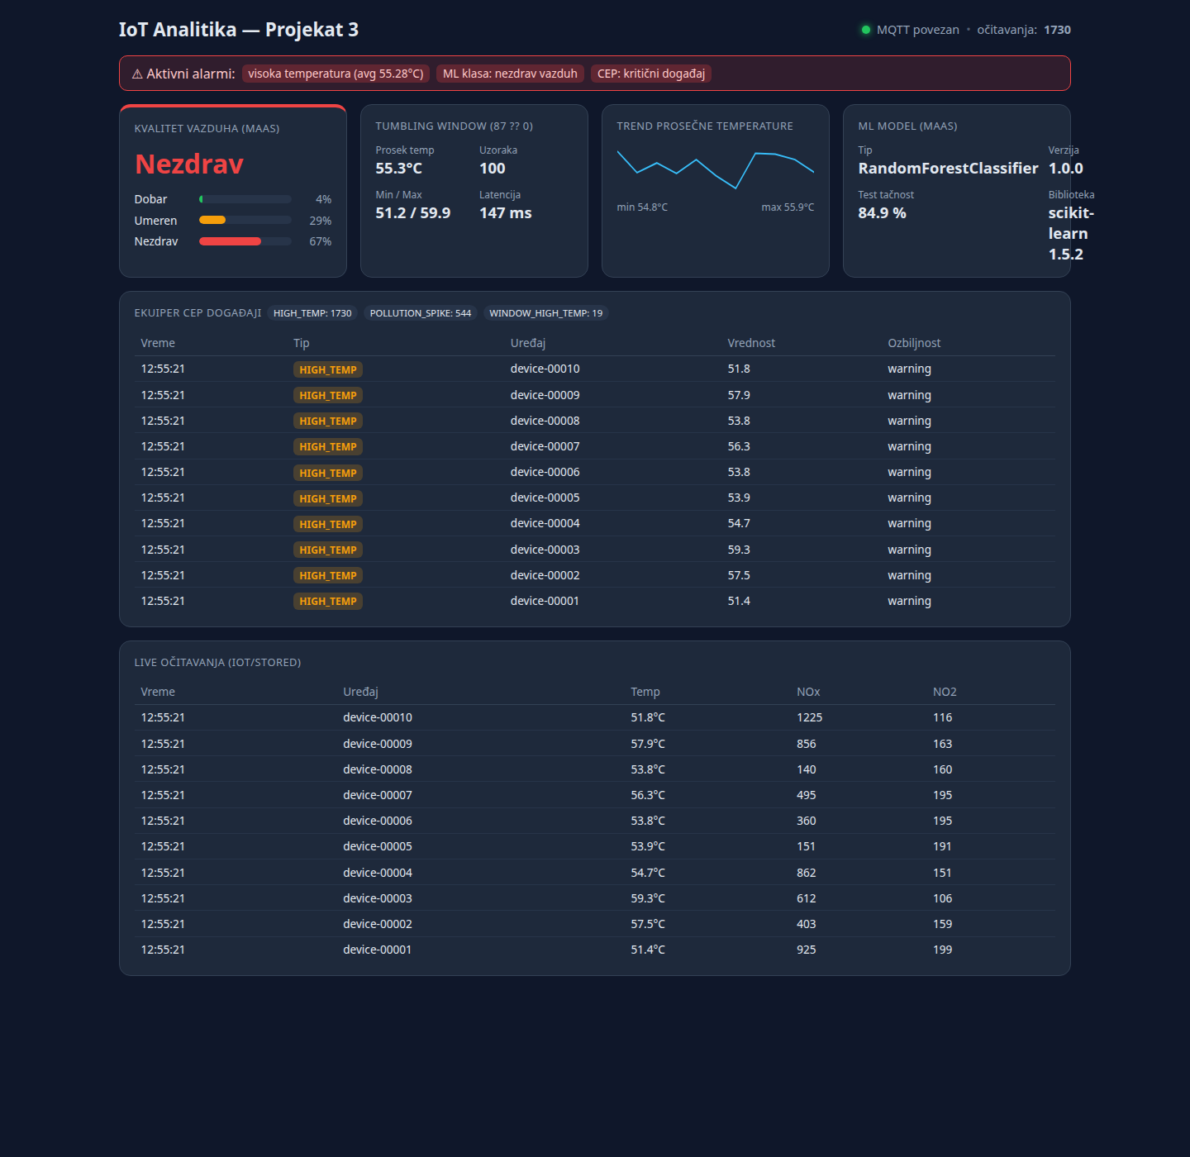

5.2 Scenario B — normalan saobraćaj (forceAlert=false)
8 uređaja, realan opseg temperature (uključujući i negativne vrednosti). Ipak se vide POLLUTION_SPIKE događaji jer su NOx/NO2 vrednosti nasumične i mogu prirodno preći prag — pokazuje da CEP pravila rade i van forsiranog scenarija.
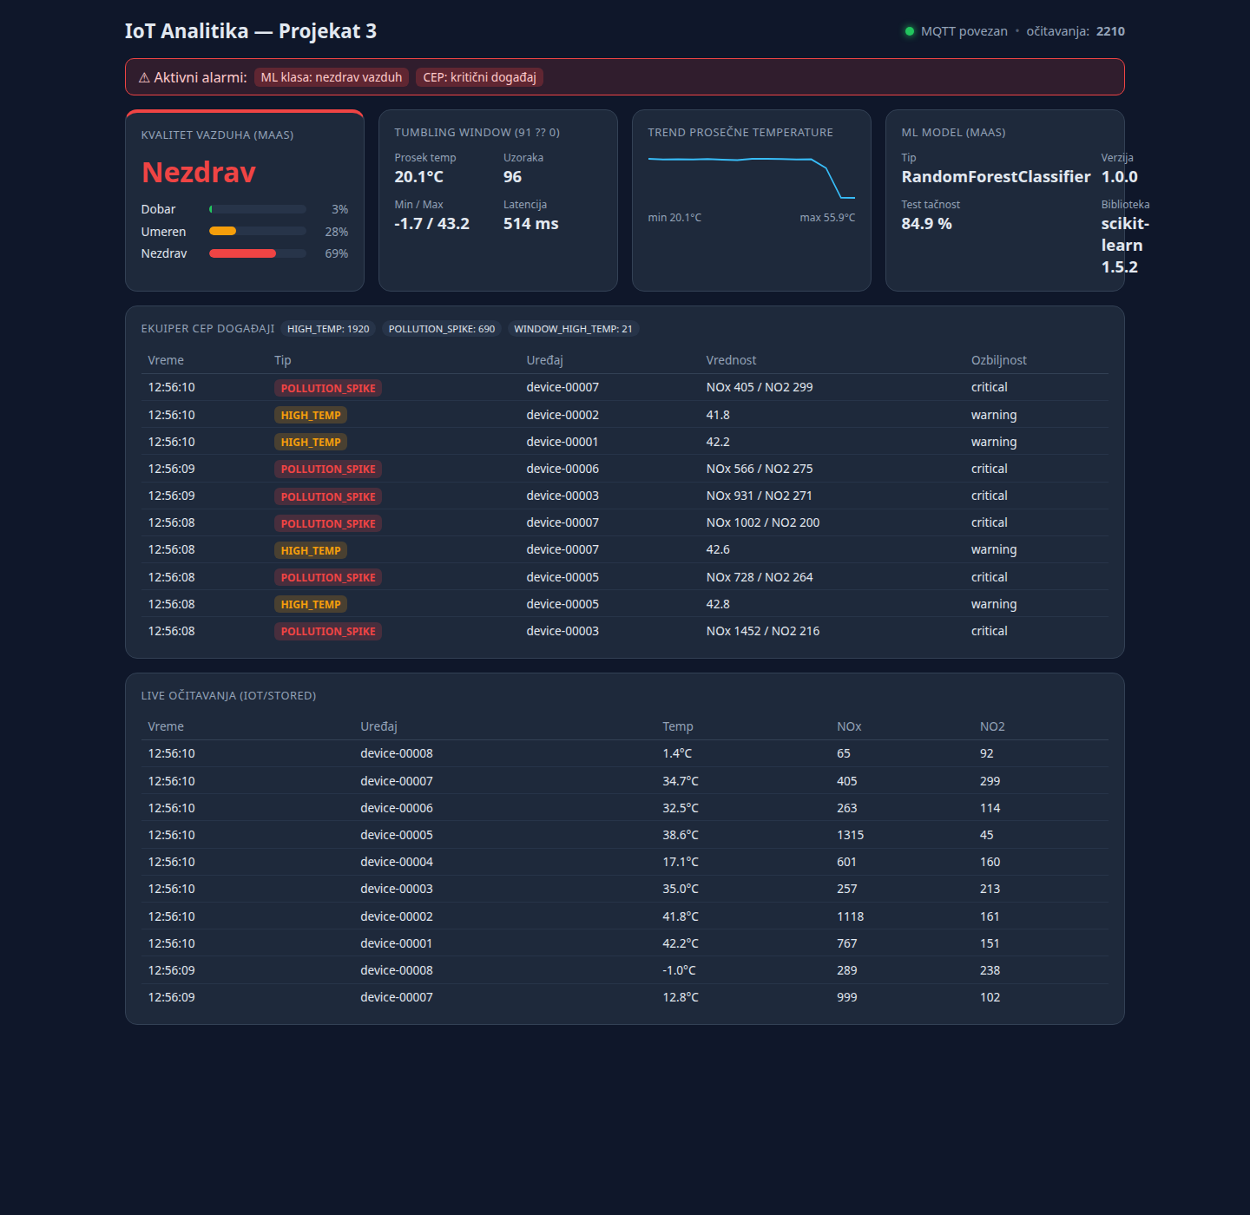

6. Napomene sa verifikacije
- Pre ovog demo-a otkrivena su i ispravljena dva runtime bug-a koja statička provera (docker compose config, dotnet build) nije mogla da uhvati — detalji u PROBLEMS.md: (1) Storage se rušio u petlji zbog race-a oko PeriodicTimer-a i nikad nije upisivao u bazu; (2) Analytics → MaaS pozivi su vraćali 404 zbog trailing slash-a u MAAS_URL.
- Sitna kozmetička napomena: naslov kartice "TUMBLING WINDOW" prikazuje "(N ?? 0)" — izgleda da nedostaje ikonica/karakter u formatiranju teksta na toj kartici. Ne utiče na funkcionalnost, vredi proveriti pri finalnom polish-u.
- Ceo stack je testiran pod kontinuiranim opterećenjem preko 1 minuta bez padova, restart petlji ili grešaka u logovima nakon primenjenih fix-eva.

